В общем, провожу синтез модального управления для линейной динамической системы. Эта система имеет передаточную функцию:
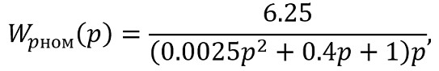
Посчитал матрицы А, В, С. Вот они:
$A=\left[\begin{matrix}0 & 1 & 0 \\ 0 & 0 & 1 \\ 0 & -400 & -160\end{matrix}\right]$ $B=\left[\begin{matrix}0 \\ 0 \\ 2500\end{matrix}\right]$ $C=\left[\begin{matrix}1 & 0 & 0\end{matrix}\right]$
Система полностью управляема и наблюдаема.
Не могу понять, как определить коэффициенты обратных связей. Прошу помочь мне в этом разобраться и вычислить их для этого примера. Желательно с проверкой.

